2010年武进区第四届中小学生车辆模型竞赛规程
一、总则
1. 竞赛模型必须使用成品配置，任何自制零件或其他厂牌的零配件均不得使用。参加竞赛的模型必须保持零部件完整，电源电池按照原配位置，电池品牌不限。
2. 每一部赛车只能供一名参赛者使用。
3. 参赛车辆须于赛前自审，并确认其完全符合竞赛规则的规定，经审核方可参加比赛。
4. 在比赛过程中，裁判员将随时对赛车进行抽验，凡发现不合格的赛车，视情况可对该选手处以直至取消该轮比赛成绩的处罚。
5. 比赛中车辆模型发生故障，该轮成绩为0分。
6. 竞赛时，必须由参赛队员本人亲自操作车辆模型完成比赛过程，不得由他人代替。
7. 竞赛时，除参赛者外，其他人员一律不得进入比赛场地。
8. 在整个比赛过程中,参赛者必须始终站在规定操纵区域内操作控制模型。
9. 所有竞赛模型发车准备时间不得超过1分钟,超过规定准备时间而没有发车,则取消本轮竞赛资格。
10. 竞赛中车体主要部件（车壳、电池盖、车轮等）发生散落、解体，该轮成绩判为0分。
11. 所有行驶类模型必须按正常行驶状态行驶。
二、犯规及处罚：
参赛队员在比赛过程中，如发生下列行为，被视为严重犯规：
1. 故意妨碍、碰撞他人车辆者；
2. 用不合格的赛车参加比赛者；
3. 竞赛过程中，等待比赛的选手在场外擅自使用遥控发射机者；
4. 不服从裁判指挥，妨碍竞赛正常进行者。
对上述犯规行为，裁判员视其情节轻重给予警告、取消本轮比赛成绩直至取消全部比赛资格的处罚。并对该校竞赛成绩做出相应的处罚。
三、记分及录取名次办法：
1.团体记分办法：以该队参赛队员名次之和记分，数小者列前，若记分相同以个人名次高者列前。
2.单项奖：设一、二、三等奖(各单项参赛人数的10%为一等奖、20%为二等奖、30%为三等奖)；
3.团体奖：设小学组和初中组一、二、三等奖。根据综合成绩排名10%为一等奖，20%为二等奖，30%为三等奖；
4.优秀教练员”根据辅导学生获得个人一等奖 。
四、设立仲裁委员会：抽调区内部分优秀教练员组成。
五、未尽事宜，赛前另行通知。
2010年武进区第四届中小学生车辆模型竞赛规则
一、无线电遥控1/16、1/10遥控电动房车模型竞赛
(一) 技术要求:
1. 参赛车辆必须是1/16、1/10电动房车模型原产品，不得使用升级的零部件。
2. 电动机、电子调速器不得更换，。
3. 动力电池为7.2V，1800mAH以下，电池品牌不限。遥控器（发射机、接收机）品牌不限。
4. 可改动轴承、传动轴、各款齿轮比、避震器、各类轮胎，其它部分不得改动。
(二) 竞赛方法：
1. 电动房车模型每轮竞赛时间为2分钟。
2. 竞赛采用分组的形式进行,根据参赛队员所使用的遥控器频率由竞赛组委会统一编排分组。竞赛进行一轮。
3. 按编号顺序排列发车位置,竞赛采取六至七辆车（根据参赛队报名及编排情况而定）听裁判员口令分别发车独立计时方式。发车时，抢跑者在该轮成绩上加罚10秒钟。
4. 在竞赛发车前检查遥控设备是否受干扰。待确认无干扰后,参赛者不得再提出关于受其他设备干扰的抗议。
5. 参赛队员在比赛过程中要听从裁判员的命令,落后(一圈)的车辆必须主动给快车让路, 不得有任何阻挡、碰撞快车的动作,违反者将视情节给予警告、罚秒、取消比赛成绩等处罚。
6. 允许快车模型从慢车模型的两侧超越，被超越的慢车模型不得通过改变方向阻碍快速模型行驶。同样，快车模型在超越慢车模型时，不得阻碍慢车模型行驶。
7. 如因操纵不当,造成车辆没有按正常路线行驶(抄近路等), 参赛队员须立即自行罚停若干秒,方可继续行驶。不自行罚停或罚停时间不足(由裁判员判定),将受到更严重的处罚。
8. 参赛队员在比赛时严禁穿越跑道。
9. 助手及职责
每名参赛队员可有一名助手(可由同队队员兼任)协助比赛并责任担任为他人执车。在竞赛过程中，如出现竞赛车模冲出跑道、遇到障碍物的车模由助手送回跑道；将故障而不能行驶的车模拿出跑道；车身倒地无法继续行驶时，可由助手扶起向前继续比赛。执车时应以不影响其它车模行驶为前提。
10. 每场比赛结束后, 参赛队员应迅速依次收回车模。
11. 竞赛中,车模因故如需重新起动,均须在修理站内进行。重新起动后,车模必须从修理站驶出。
12. 竞赛中,车模的车壳、等部件如有脱落(但尚能行驶)者,须尽快驶回修理站进行维修,不进修理站或拖延进站将受到处罚。
13. 车模进出修理站时,应主动避让,不能影响其它车模的正常行驶,否则将受到处罚。
14. 遥控器管理
竞赛期间对所有遥控器实行统一管理。在正式比赛开始前30分钟,将发射机送交电台管理处（含备用发射机）, 竞赛时点名后，参赛队员凭证件领取发射机，每轮比赛结束后须立即关机交还。不按时送交发射机、擅自使用遥控器或其它违反遥控器管理规定者,将受到严重处罚。有不交发射机者，取消比赛资格。当所有遥控类竞赛结束后，才能取回自己的发射机。
（三）成绩评定：
1. 成绩评定按规定路线行驶，圈数多、时间短者名次列前。
2. 每名参赛者只进行一轮比赛，由一轮成绩决定名次。
（四）竞赛场地
竞赛场地为长30-40米，宽25-35米的封闭环形跑道，跑道宽约3M-5M。见图。
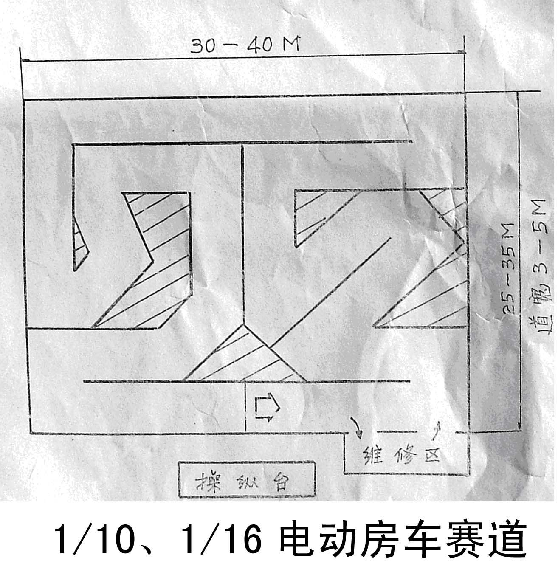

二、电动四驱车模型竞赛
（一）竞赛方法：
1．参赛模型采用统一的电动四驱车模型器材。要求参赛者现场独立制作完成,参加竞赛。
2．在比赛过程中，允许对所提供的比赛器材做任意改造。
3. 参赛者自带工具和电池，品种数量不限，但不允许携带组装成形的模型车及零部件进场。
4. 组装过程中不得交头接耳或接受他人提示和帮助；不得替他人组装；不得干扰他人或借用他人的工具和电池，违反上述规定者取消比赛资格。
5. 电动四驱车模型在行驶中车型外观应保持完整，包括车轮。
6. 参赛者必须始终站在规定操纵区域内操作控制模型，参赛者要放行模型时必须举手示意。
7. 参赛者在准备时间内可对模型进行调整，但模型任何部位不得触及起点线，否则该轮成绩得0分。
8. 参赛者模型必须按规定的路线行驶。
9. 跑道试车：每名参赛队员在赛前最多可以进行二次跑道试车，不得在跑道区逗留。
10. 成绩确认：当参赛队员确认车模拼装完成时，即可举手声明车模拼装完成，裁判员将上交的车模在裁判员的监督下封存。。
11. 比赛过程中如发现参赛队员擅自更换非比赛使用配件，则取消其该项目比赛资格。
（二）成绩评定：
1. 裁判员发出比赛开始的口令后开始计时，口令发出后参赛者方可打开包装。当裁判员发出比赛结束的口令时，所有选手必须停止一切装配行为，不得再对车模作任何改动。拼装赛区以时间短者列前。
2. 比赛时间为30分钟。在规定的比赛时间内未完成组装者或因其他原因被取消组装比赛资格者，取消其参加竞速项目比赛的资格。
3. 拼装完成的赛车上不允许有任何竞赛组委会提供的比赛器材之外的零配件或其他材料，经发现立刻取消该选手此项目比赛成绩。
4. 完成拼装者,要通过跑道进行二轮计时赛,参赛车辆中途车辆不得拿出场外。二轮顺环进行，以行驶时间短者一轮成绩决定名次，成绩相同时以另一轮成绩决定名次。
5. 竞赛进行二轮,二轮成绩取一轮，评定名次。
（三）轨道竞速赛的一般规定
1. 每轮比赛均须点名，点名后一分钟不到者，以弃权论。
2. 每场比赛开始时有1分钟的准备时间，比赛开始时裁判员发出“预备”口令，选手应立即打开电源开关，单手持车在出发预备区(出发线以外)的上方等待(车轮空转)，当裁判员发出“放”的起跑口令后，选手垂直向下释放赛车，不得向前助力推动。发生抢跑、助推和压线等犯规行为，将酌情给予增加1秒以上的处罚。起跑口令发出后3秒，仍未放出赛车者判为0分。
3. 赛车出发后选手不得以任何方式触及,比赛中如发生停车、飞车、翻车、倒行和窜道等情况，即使车辆仍在正常行驶，该轮成绩亦为0分。出现上述情况，选手应立即收回自己的赛车退出本轮比赛。
4. 比赛中车体主要部分(包括车面、龙头、凤尾、车轮、轮胎等)发生散落、解体，该轮成绩为0分。

三、F1车模制作与竞赛规则
（一）竞赛方法：
器材全部选用组委会规定的“F1”空气桨电动赛车，主要部件不得更换。
所有选手必须使用原模型参加直线赛车竞赛。比赛场地为8M*1.5M 的长方形赛道见图。
参赛选手进行直线竞速竞赛，裁判员说“开始”后选手将自己的F1车从起点线开始发车，裁判员同时按下秒表开始计时，赛车车头到达场地边界时，裁判员按下秒表并目测该车到达的边界所代表的相应分数，满分为100分。未驶出终点线在场地打圈的该次成绩为“0”。 每位选手有2次参赛机会，取成绩较好的一次作为最终成绩（成绩首先以直线分数为准，直线分相同则取时间较短者列前）。

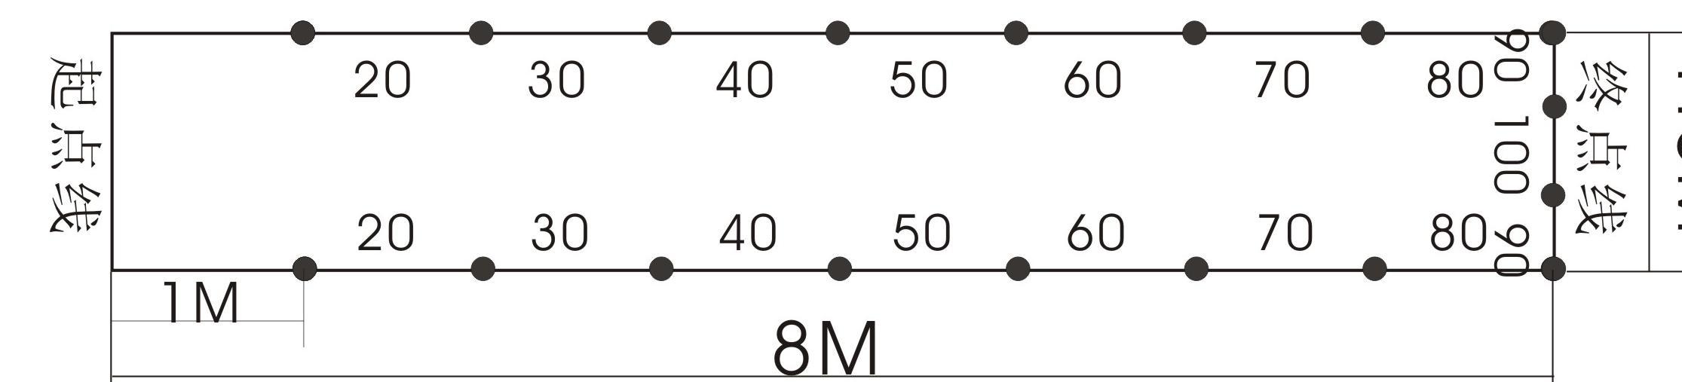

1.5 M

